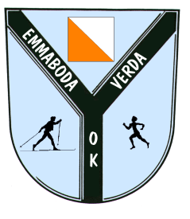
LAN – OL
Hej
Vi har tänkt köra ett LAN – OL den 25-26/10 med en liten övernattning i Skäveryd.
Detta är för våra ungdomar så att dom ska få träffas och utöva sina två favorit sysselsättningar OL och LAN(vi kommer ha en trådlös uppkoppling så ni kan köra på era paddor, datorer telefoner etc.)
Vi börjar kl 15.00 i Skäveryd med några OL övningar för att efter dusch utöva lite LAN aktiviteter och annat roligt så länge vi orkar.
LAN= ”Late At Night”
Vi fixar mat till kvällen och en frukost på måndags morgonen.
Vi slutar kl 11.00 på måndag
Meddela om ni vill vara med till Helena eller Ola Senast 22/10
Tel. Helena 0708-13 36 96, Ola 070-665 05 40

